Conteúdo
EventEmitter 2
Emitindo o evento 2
Componente Pai 2
Componente Filho 3
Resultado 4
Evento Input e Output 5
Usar webcam no Angular 6
Como usar o ViewChild 8
Como usar o ViewChild com diretivas 8
Como usar o ViewChild com elementos DOM 10
Como usar o ViewChild com componentes filhos 11
Conclusão 13
Porque e quando usar uma directiva 14
O Uso do pipe no Angular 15

EventEmitter
O EventEmitters , tem pouco conteúdo na internet no idioma Português, é algo muito fundamental para quem está desenvolver em Angular.

Então vamos lá compartilhar com vocês, ”Guerra avisada não mata soldado”.

O Evento emmitter no angula funciona com a diretiva @Output, emite eventos personalizados de forma síncrona ou assíncrona e registra manipuladores para esses eventos assinando, e seu único objetivo é emitir eventos nos componentes:
Cria um construtor que pode emitir eventos assíncrona ou síncrona(isAsync);
O método emit() contem o valor enviado emit(value?: T): void;
Registra o evento emitido por esta instância(subscribe);
class EventEmitter<T> extends Subject {
constructor(isAsync?: boolean): EventEmitter<T> emit(value?: T): void
subscribe(next?: (value: T) => void, error?: (error: any) => void,
complete?: () => void):Subscription
}

Emitindo o evento
Agora esta na hora de responder pro pai, que recebemos o objeto:
- Importe o EventEmitter e o Output do pacote do angular/core;
- Declare uma propriedade chamada dadoPessoa com o output EventEmitter;
- Crie um método chamado feedback para emitir os dados da dadoPessoa para o pai.
- No .ts do component pai precisamos criar um método para receber a emissõ do filho via parâmetro.

Componente Pai
import { Component, OnInit } from '@angular/core';

@Component({
selector: 'app-pai-emitter',
templateUrl: './pai-emitter.component.html',
styleUrls: ['./pai-emitter.component.css']
})
export class PaiEmitterComponent implements OnInit {
public dadoPessoa = [
{ nome: "Osvaldo Avelino", genero: "M" },
{ nome: "Dominga Avelino",genero: "F"},
{ nome: "João Avelino",genero: "M"}
]

constructor() { }
ngOnInit(): void { }

adicionar(){
this.dadoPessoa.push(
{
nome: "Maria Avelino",
genero: "F"
});
}
}

HTML
<h2>Componente Pai</h2>
<ul>
<li *ngFor="let pessoa of dadoPessoa">
Nome: {{pessoa.nome}} -
Sexo: {{pessoa.genero}}
</li>
</ul>

<button class="btn" (click)="adicionar()">Adicionar Novo</button>

<app-filho-emitter [pessoas]="dadoPessoa"></app-filho-emitter>

Componente Filho
import { Component, Input, OnInit, Output, EventEmitter } from '@angular/core';

@Component({
selector: 'app-filho-emitter',
templateUrl: './filho-emitter.component.html',
styleUrls: ['./filho-emitter.component.css']
})
export class FilhoEmitterComponent implements OnInit {
@Input() pessoas: any;
@Output() pessoaValueChange = new EventEmitter();
nome: string = '';
constructor() { }

ngOnInit(): void {
}

pessoaValueChanged() {
this.pessoas.push(
{
nome: "Joalda Avelino",
genero: "F"
}
);
this.pessoaValueChange.emit(this.pessoas);
}
}

HTML
<h2>Componente filho</h2>
<ul>
<li *ngFor="let pessoa of pessoas">
Nome: {{pessoa.nome}} -
Sexo: {{pessoa.genero}}
</li>
</ul>

<button class="btn" (click)="pessoaValueChanged()">Emitir Valor(para o pai)</button>

Resultado
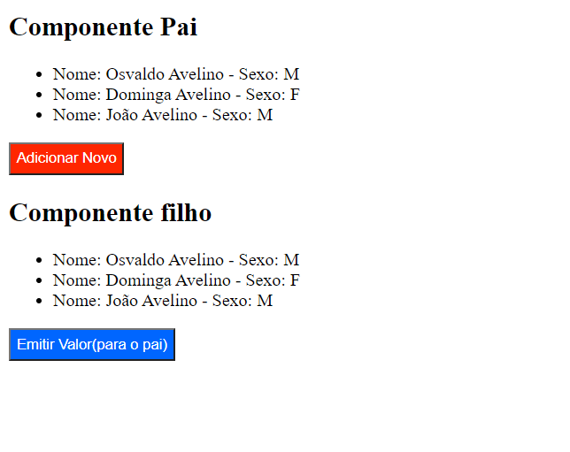

Evento Input e Output
O conceito é muito simples de input e output:
- Input: quando quiser passar os dados do componente pai para o componente filho.
<app-filho-emitter [pessoas]="dadoPessoa"></app-filho-emitter>
- Output: quando quiser passar os dados do componente filho para o componente
pessoaValueChanged() {
this.pessoas.push({ nome: "Joalda Avelino", genero: "F"} );
this.pessoaValueChange.emit(this.pessoas);
}
Componente Pai
Componente Filho
@Input()
@Output()

OBS.: No componete pai cria uma funcionalidade que manipula os valor
changeStockValue(produto) {
this.productoToUpdate = this.produtos.find(this.findProducts, [produto.id]);
this.productoToUpdate.stock = this.productoToUpdate.stock + produto.updatdstockvalue;
}

E ao chamar o evento filho passa uma função com parâmetro”$event”
<app-filho-emitter [productoId]='produto.id' [stock]='produto.stock' (stockValueChange)='changeStockValue($event)'></app-filho-emitter>

Usar webcam no Angular
Usando o ngx-webcam:
- npm i ngx-webcam
- importa no app.module.ts (import { WebcamModule } from 'ngx-webcam';);
- Criar o componente WebcamImage :
HTML:
<div>
<webcam [height]="400" [width]="1000" [trigger]="triggerObservable" (imageCapture)="handleImage($event)">
</webcam>

<button class="actionBtn" (click)="triggerSnapshot();">
Click Here and take the Shot</button>

<div class="snapshot" *ngIf="webcamImage">
<h2>Here is your image!</h2>
<img [src]="webcamImage.imageAsDataUrl"/>
</div>
TS:
import { Component, OnInit } from '@angular/core';
import { WebcamImage } from 'ngx-webcam';
import { Subject, Observable } from 'rxjs';

@Component({
selector: 'app-webcam-image',
templateUrl: './webcam-image.component.html',
styleUrls: ['./webcam-image.component.css']
})
export class WebcamImageComponent implements OnInit {
title = 'Webcam Angular';

public webcamImage: WebcamImage = null;
private trigger: Subject<void> = new Subject<void>();
triggerSnapshot(): void {
this.trigger.next();
}

constructor() { }

ngOnInit(): void {
}

handleImage(webcamImage: WebcamImage): void {
console.info('Saved webcam image', webcamImage);
this.webcamImage = webcamImage;
}

public get triggerObservable(): Observable<void> {
return this.trigger.asObservable();
}

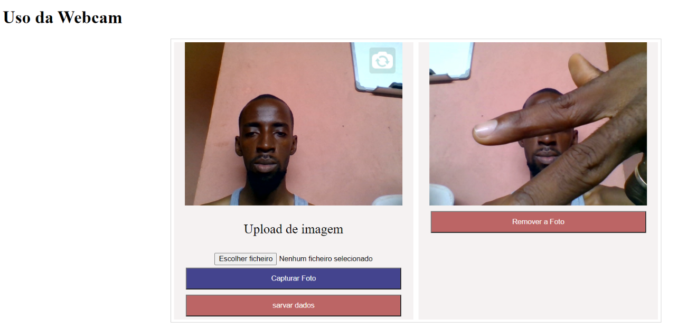
}

Como usar o ViewChild
O viewChild serve para aceder um componente filho, diretiva ou elemento DOM em Angular.
Pode haver situações em que seja você deseja aceder uma diretiva, componente filho ou um elemento DOM de uma classe de componentes pai.
O decorador ViewChild retorna o primeiro elemento que corresponde a um determinado componente, diretiva ou seletor de referência modelo.

Como usar o ViewChild com diretivas
O ViewChild torna possível acessar diretivas.
Vamos supor que temos uma SharkDirective.
Idealmente, você irá usar @angular/cli para generate (gerar) sua diretiva:
- ng generate directive regra

Caso contrário, pode ser necessário adicioná-la manualmente ao app.module.ts:
app.module.ts
import { RegraDirective } from './regra.directive';
...
@NgModule({
declarations: [
AppComponent,
RegraDirective
],
...
})

Nossa diretiva irá procurar elementos com o atributo appShark e anexar a palavra Shark no início do texto no elemento:
shark.directive.ts
import {
Directive,
ElementRef,
Renderer2
} from '@angular/core';

@Directive(
{ selector: '[appShark]' }
)
export class SharkDirective {
creature = 'Dolphin';

constructor(elem: ElementRef, renderer: Renderer2) {
let shark = renderer.createText('Shark ');
renderer.appendChild(elem.nativeElement, shark);
}
}

Copy
Em seguida, vamos adicionar um Shark em Fin usando ele no modelo de componente:
app.component.html
<span appShark>Fin!</span>

Copy
Ao visualizar o aplicativo em um navegador, ele será exibido como:
Output
Shark Fin!
Agora, vamos acessar a variável de instância creature de SharkDirective e definir uma variável de instância extraCreature com o seu valor:
app.component.ts
import {
Component,
ViewChild,
AfterViewInit
} from '@angular/core';
import { SharkDirective } from './shark.directive';

@Component({
selector: 'app-root',
templateUrl: './app.component.html',
styleUrls: ['./app.component.css']
})
export class AppComponent implements AfterViewInit {
extraCreature: string;

@ViewChild(SharkDirective)
set appShark(directive: SharkDirective) {
this.extraCreature = directive.creature;
};

ngAfterViewInit() {
console.log(this.extraCreature); // Dolphin
}
}

Copy
Usamos um setter aqui para definir a variável extraCreature. Observe que esperamos o gancho de ciclo de vida AfterViewInit acessar nossa variável, pois é neste momento em que os componentes filhos e diretivas ficam disponíveis.
Ao visualizar o aplicativo em um navegador, ainda vamos ver o "Shark Fin!" como mensagem. No entanto, no registro do console, será exibido:
Output
Dolphin
O componente pai foi capaz de acessar o valor da diretiva.

Como usar o ViewChild com elementos DOM
O ViewChild torna possível acessar elementos DOM nativos que possuem uma variável de referência modelo.
Vamos supor que temos um <input> em nosso modelo com a variável de referência #someInput:
app.component.html
<input #someInput placeholder="Your favorite sea creature">

Copy
Agora, podemos acessar o <input> com o ViewChild e definir o value (valor):
app.component.ts
import {
Component,
ViewChild,
AfterViewInit,
ElementRef
} from '@angular/core';

@Component({
selector: 'app-root',
templateUrl: './app.component.html',
styleUrls: ['./app.component.css']
})
export class AppComponent implements AfterViewInit {
@ViewChild('someInput') someInput: ElementRef;
ngAfterViewInit() {
this.someInput.nativeElement.value = 'Whale!';
}
}

Copy
Quando o ngAfterViewInit disparar, o valor de nosso <input> será definido como:
Output
Whale!
O componente pai foi capaz de definir o valor do elemento DOM filho.

Como usar o ViewChild com componentes filhos
O ViewChild torna possível acessar um componente filho e chamar métodos ou acessar variáveis de instância que estão disponíveis para o filho.
Vamos supor que temos um ChildComponent. Idealmente, você irá usar @angular/cli com a opção generate para criar seu componente:
- ng generate component child --flat

Copy
Caso contrário, pode ser necessário criar os arquivos child.component.css e child.component.html e adicioná-los manualmente ao app.module.ts:
app.module.ts
import { ChildComponent } from './child.component';
...
@NgModule({
declarations: [
AppComponent,
ChildComponent
],
...
})

Copy
Vamos adicionar um método whoAmI ao ChildComponent que retorna uma mensagem:
child.component.ts
whoAmI() {
return 'I am a child component!';
}

Copy
Em seguida, vamos referenciar o componente em nosso modelo de aplicativo:
app.component.html
<app-child>child works!</app-child>

Copy
Agora, chamamos o método whoAmI de dentro da nossa classe de componentes pai com o ViewChild, desta maneira:
app.component.ts
import {
Component,
ViewChild,
AfterViewInit
} from '@angular/core';
import { ChildComponent } from './child.component';

@Component({
selector: 'app-root',
templateUrl: './app.component.html',
styleUrls: ['./app.component.css'],
})
export class AppComponent implements AfterViewInit {
@ViewChild(ChildComponent) child: ChildComponent;
ngAfterViewInit() {
console.log(this.child.whoAmI()); // I am a child component!
}
}

Copy
Ao visualizar o aplicativo em um navegador, o registro do console irá exibir:
Output
I am a child component!
O componente pai foi capaz de chamar o método whoAmI do componente filho.

Conclusão
Você aprendeu a usar o ViewChild para acessar um componente filho, diretiva e um elemento DOM de uma classe de componentes pai.
Se a referência mudar dinamicamente para um novo elemento, o ViewChild irá atualizar sua referência automaticamente.
Em casos em que você deseja acessar vários filhos, deve usar então o ViewChildren.
Se você gostaria de aprender mais sobre o Angular, confira nossa página de tópico sobre Angular para exercícios e projetos de programação.

Porque e quando usar uma directiva

O Uso do pipe no Angular

O uso do lazy loading

Intersptores e seu uso

Guarda Resolver

